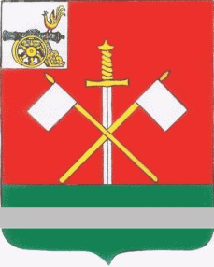
СМОЛЕНСКАЯ ОБЛАСТЬ
МОНАСТЫРЩИНСКИЙ ОКРУЖНОЙ СОВЕТ ДЕПУТАТОВ

Р Е Ш Е Н И Е

от 23 октября 2024 года № 25
О согласовании проекта Указа Губернатора Смоленской области об утверждении предельных (максимальных) индексов изменения размера вносимой гражданами платы за коммунальные услуги в муниципальных образованиях Смоленской области на 2025 год

В соответствии с Основами формирования индексов изменения размера платы граждан за коммунальные услуги в Российской Федерации, утвержденными постановлением Правительства Российской Федерации от 30 апреля 2014 года № 400, Монастырщинский окружной Совет депутатов

РЕШИЛ:

1. Согласовать проект Указа Губернатора Смоленской области об утверждении предельных (максимальных) индексов изменения размера вносимой гражданами платы за коммунальные услуги в муниципальных образованиях Смоленской области на 2025 год в части установления для Монастырщинского муниципального округа предельных (максимальных) индексов изменения размера вносимой гражданами платы за коммунальные услуги в размере:
- с 1 января по 30 июня 2025 года – 0 процентов;
- с 1 июля по 31 декабря 2025 года – 20 процентов.
2. Опубликовать настоящее решение в газете «Наша жизнь»-Монастырщина» и разместить на официальном сайте Администрации муниципального образования «Монастырщинский район» Смоленской области в информационно-телекоммуникационной сети «Интернет».
3. Настоящее решение вступает в силу со дня его официального опубликования.

Глава муниципального образования Председатель
«Монастырщинский район» Монастырщинского окружного
Смоленской области Совета депутатов
В.Б. Титов П.А. Счастливый

